МИНИСТЕРСТВО ЦИФРОВОГО РАЗВИТИЯ, СВЯЗИ И МАССОВЫХ КОММУНИКАЦИЙ РОССИЙСКОЙ ФЕДЕРАЦИИ

Ордена Трудового Красного Знамени федеральное государственное бюджетное образовательное учреждение высшего образования

**«Московский технический университет связи и информатики»**

Кафедра «Системное программирование»

Лабораторная работа №10

**«Диски и файловые системы»**

по дисциплине

Операционные системы

Выполнил: студент гр. БЭИ2202

Кулешов А. С.

Вариант 16

Проверил: Королькова Т.В.

Москва, 2025 г

Задание 1. Разметка диска, создание файловой системы

Подключите к виртуальной машине 2 новых диска, первый диск

произвольного размера, второй диск размером 3 ГБ.

1. На первом диске создайте таблицу разделов MBR. Создайте 4 раздела:

первый раздел занимает 50% диска, остальные - произвольного размера.

Один из разделов должен быть логическим.

2. На втором диске создайте таблицу разделов GPT. Создайте один раздел

размером 2 ГБ и разметьте его как xfs. Смонтируйте раздел по пути /mnt.

Создайте файл на смонтированной файловой системе. Сделайте снимок

экрана вывода команды df -hT.

Увеличьте раздел до 3 ГБ. Расширьте файловую систему на новое свободное

пространство. Убедитесь, что созданный файл остался внутри раздела и

файловой системы. Сделайте снимок экрана вывода команды df -hT.

В отчете приведите снимки экрана, демонстрирующие разметку диска

(например, командами lsblk -a; fdisk -l) и снимки экрана после выполнения

команд df.

Задание 2. Создание RAID-массива

Создайте программный RAID 1 при помощи утилиты mdadm. Объем

RAID выберите самостоятельно. В отчете приведите снимок экрана вывода

команды mdad m -D /dev/md0, где md0 - название созданного RAID

массива.

Задание 3. Получение информации о файловой системе

Определите тип основной файловой системы, ее размер, общее

количество и количество занятых inode.

В отчете приведите использованные команды и результаты их

выполнения в виде снимков экрана.

**ВЫПОЛНЕНИЕ**



Рисунок 1 – Задание 1. Добавление двух дисков

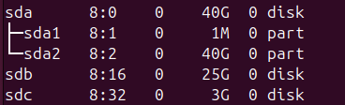

Рисунок 2 – Задание 1. Диски в системе. lsblk

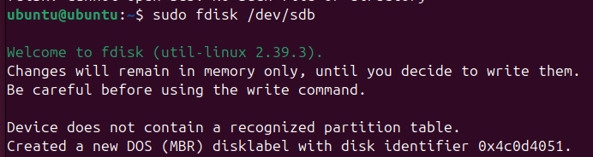

Рисунок 3 – Задание 1. Создание MBR

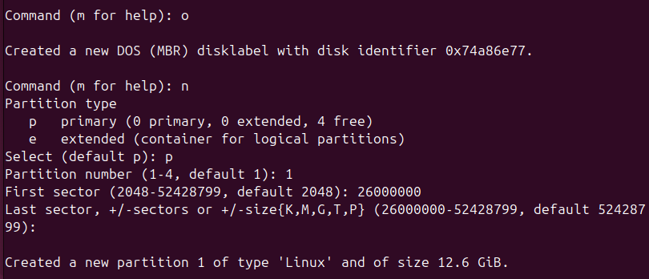

Рисунок 4 – Задание 1. Создание первого раздела на половину памяти

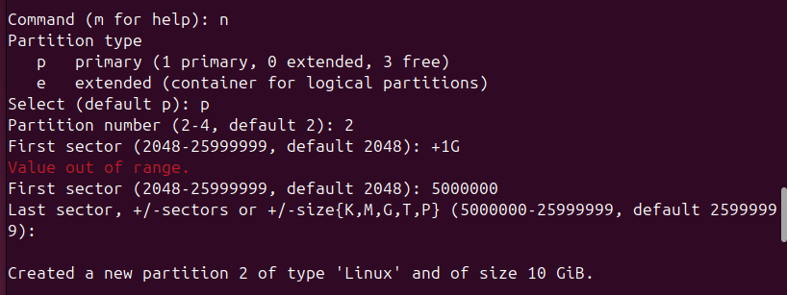

Рисунок 4 – Задание 1. Создание второго раздела

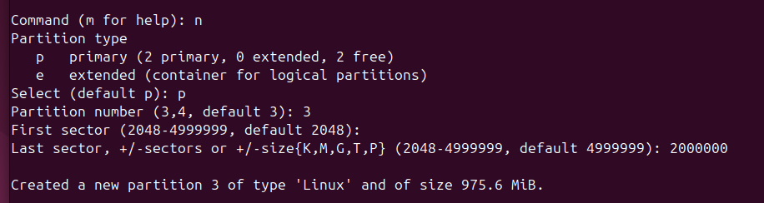

Рисунок 5 – Задание 1. Создание третьего раздела

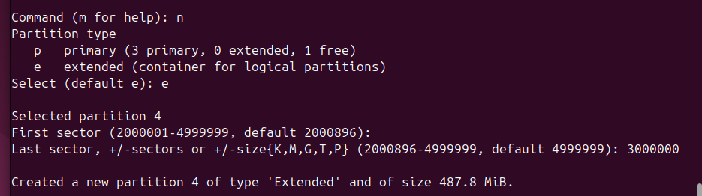

Рисунок 6 – Задание 1. Создание расширенного раздела (для логического)

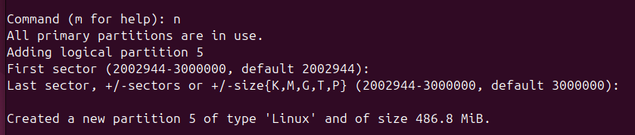

Рисунок 7 – Задание 1. Создание логического раздела

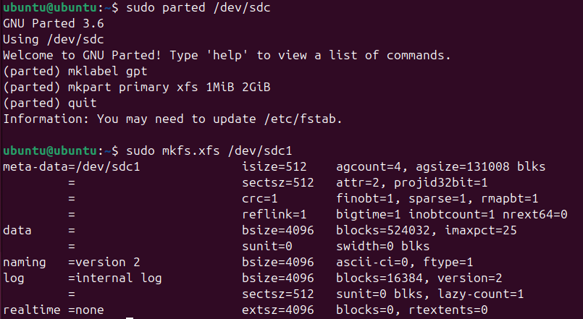

Рисунок 8 – Задание 1. Создание gpt раздела

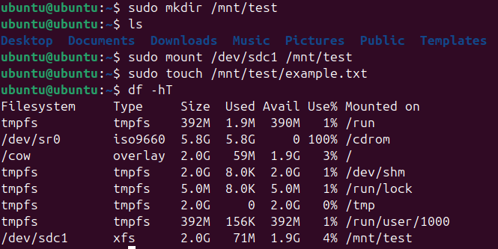

Рисунок 9 – Задание 1. Монтирование

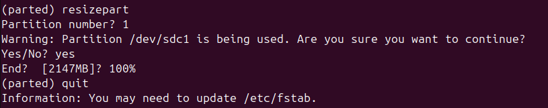

Рисунок 10 – Задание 1. Расширение диска

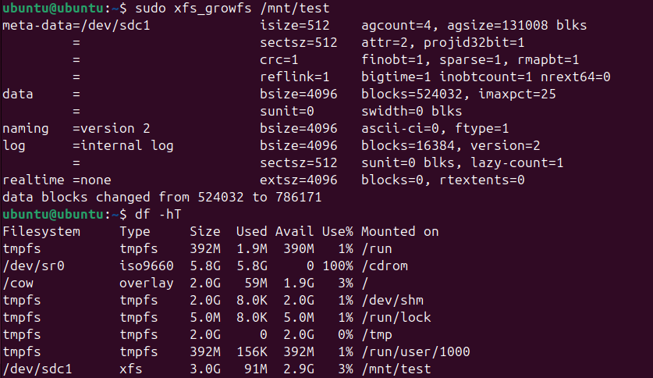

Рисунок 10 – Задание 1. Диск расширен

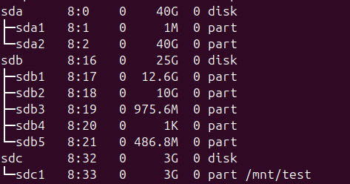

Рисунок 11 – Задание 1. Разметка диска

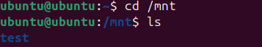

Рисунок 12 – Задание 1. Файл всё ещё тут

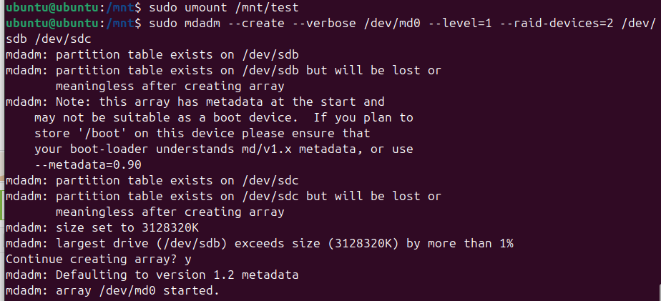

Рисунок 12 – Задание 2. Размаунт и создание массива

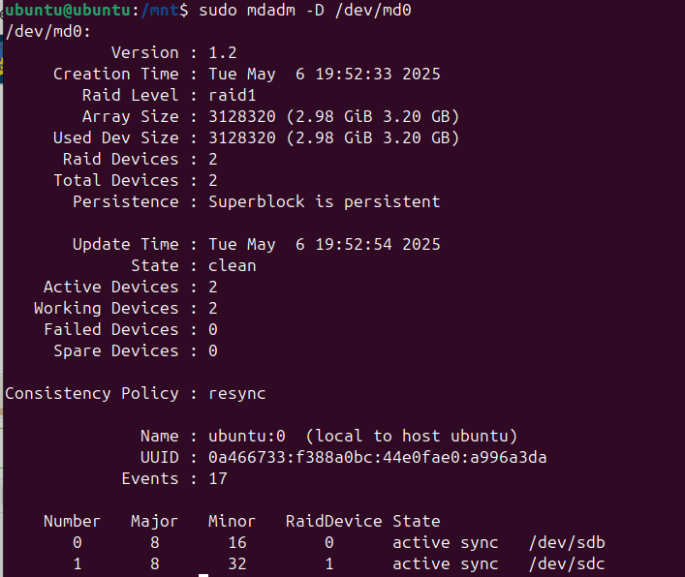

Рисунок 13 – Задание 2. Массив создан

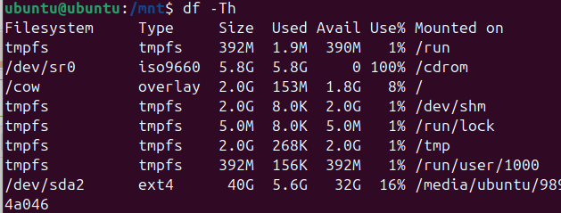

Рисунок 14 – Задание 3. Данные об основной файловой системы

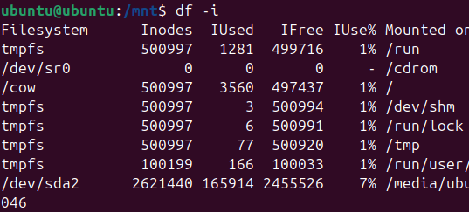

Рисунок 15 – Задание 3. Данные об inode